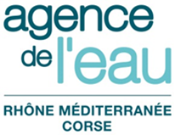 | 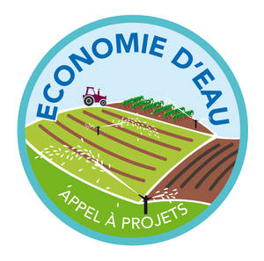

DÉMARCHE DE DEMANDE D’AIDE FINANCIÈRE

APPEL A PROJETS
Économiser l’eau en agriculture

Le dossier de candidature est téléchargeable sur le site internet
relatif au programme de développement rural de chaque région :

www.europe-en-rhonealpes.eu
www.europe-en-lrmp.eu
www.europe.regionpaca.fr
www.europe-corse.eu

Adressez-le ensuite au guichet unique de votre région
et non pas à l’agence de l’eau.

Pour tout renseignement :
contact.economiedeau@eaurmc.fr

